CỘNG HÒA XÃ HỘI CHỦ NGHĨA VIỆT NAM
Độc lập - Tự do - Hạnh phúc

QUÁ TRÌNH THAM GIA BẢO HIỂM XÃ HỘI

- Thông tin cá nhân:
- Họ và tên: Ngày sinh:
- Mã số BHXH:
II. Quá trình tham gia BHXH: Dưới đây là ví dụ
Tổng thời gian đóng Bảo hiểm xã hội tính đến tháng 10/2024: 11 năm 4 tháng, trong đó:
- Thời gian tham gia Bảo hiểm xã hội tại Trung tâm phát triển quỹ đất (từ tháng 07/2013 đến 05/2020) là 6 năm 11 tháng
- Thời gian tham gia Bảo hiểm xã hội tại Văn phòng Đăng ký đất đai (từ tháng 6/2020 đến 10/2024) là 4 năm 5 tháng
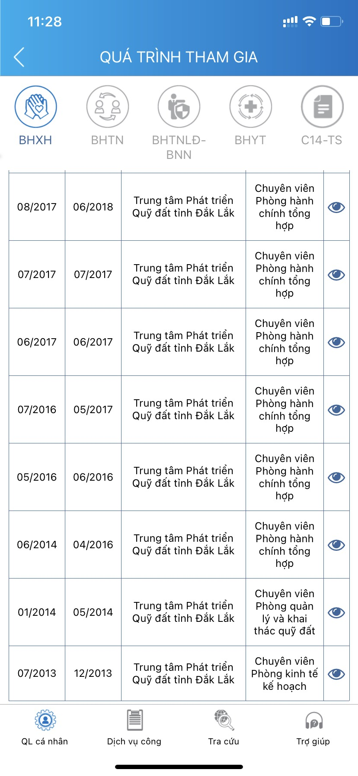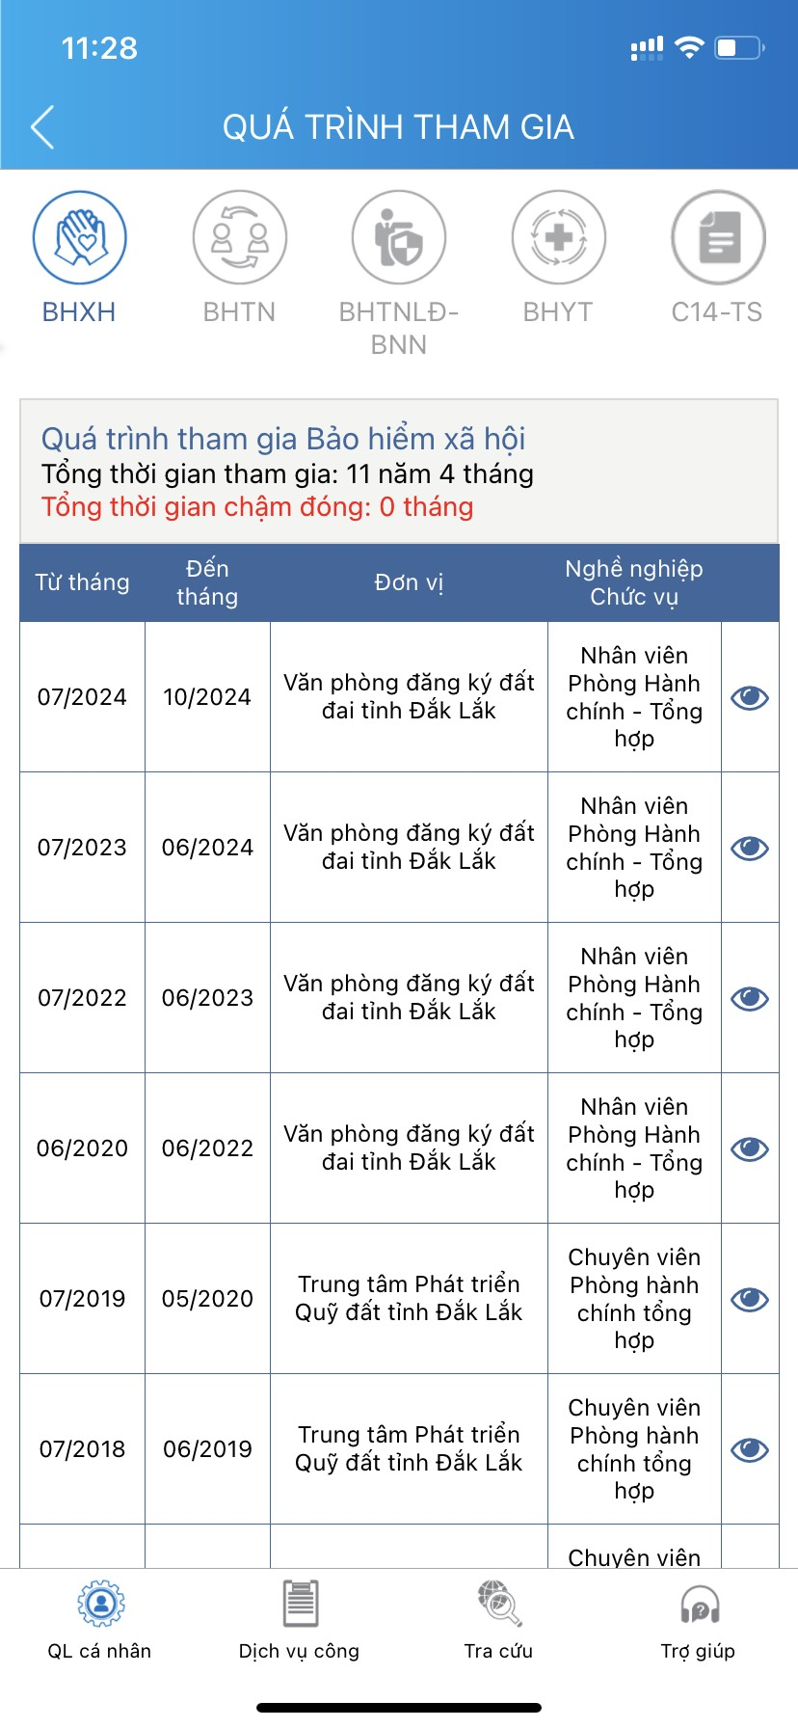
Tôi xin cam đoan quá trình tham gia Bảo hiểm xã hội trên là đúng, nếu có điều gì không đúng tôi chịu trách nhiệm trước pháp luật về lời khai của mình.
Đắk Lắk, ngày tháng năm 2025
Phòng Tổ chức - Hành chính Người khai

